**Лабораторный практикум №9**

**Выполнил: Улан у. Нурдин**

**Группа: ПИ-2-19**

**Проверила: Каткова Светлана Николаевна**

**Тема:** Исследование работы четырехразрядного счетчика хранения в среде Quartus.

**Цель работы:** Создать 4-х разрядный счетчик хранения и исследовать его работу.

1. Графическая схема T-триггера:

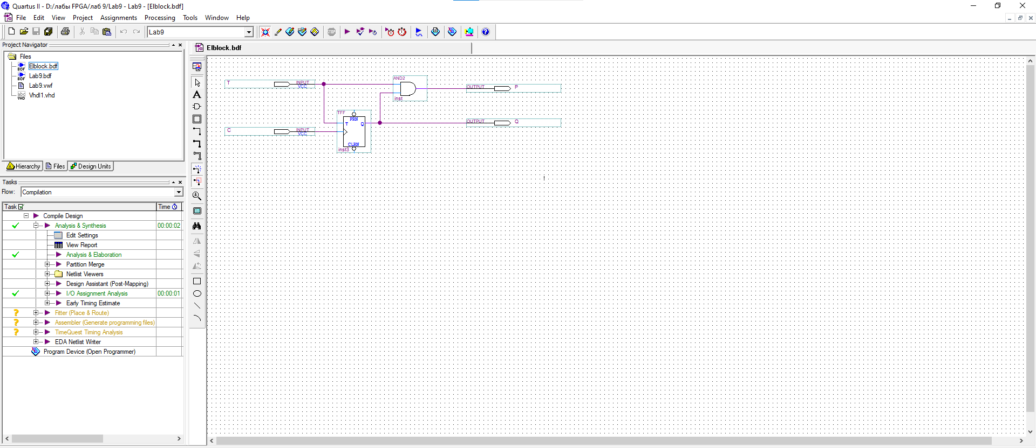

1. Графическая схема 4-х разрядного счетчика хранения:

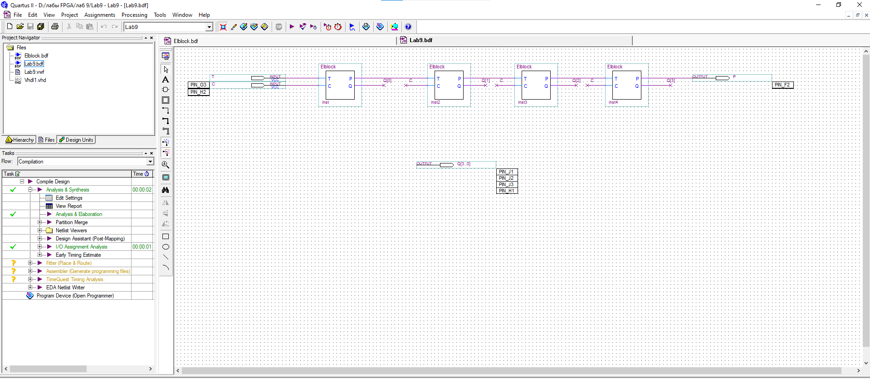

1. Смоделированная работа схемы с помощью симулятора в режиме Functional:

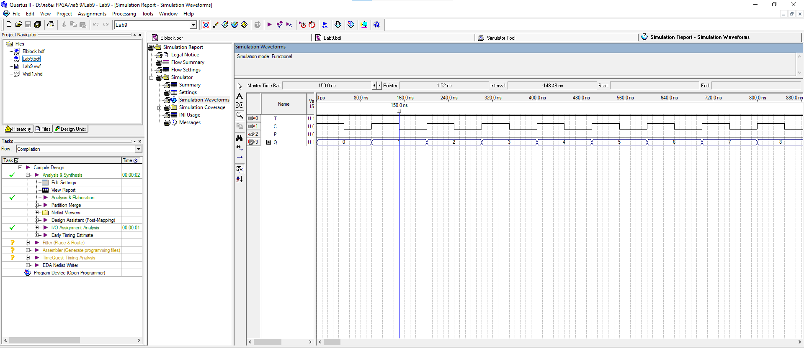

1. VHDL – код схемы:

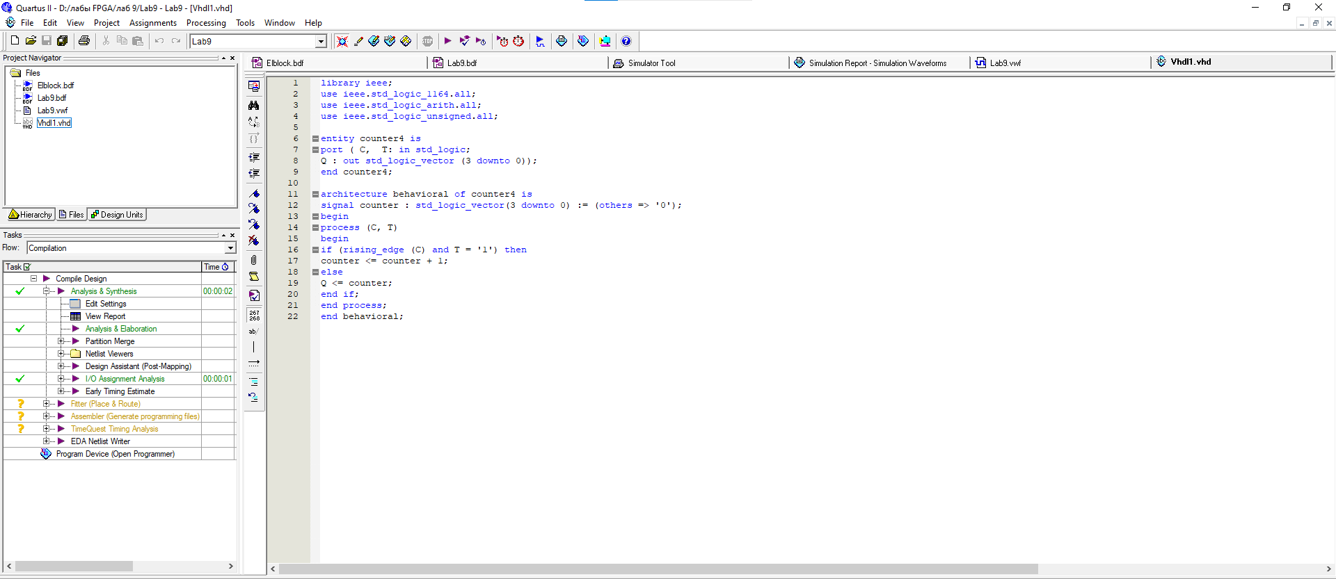

1. Присоединение входов и выходов к плате в окне планировщика выводов Pin Planner:

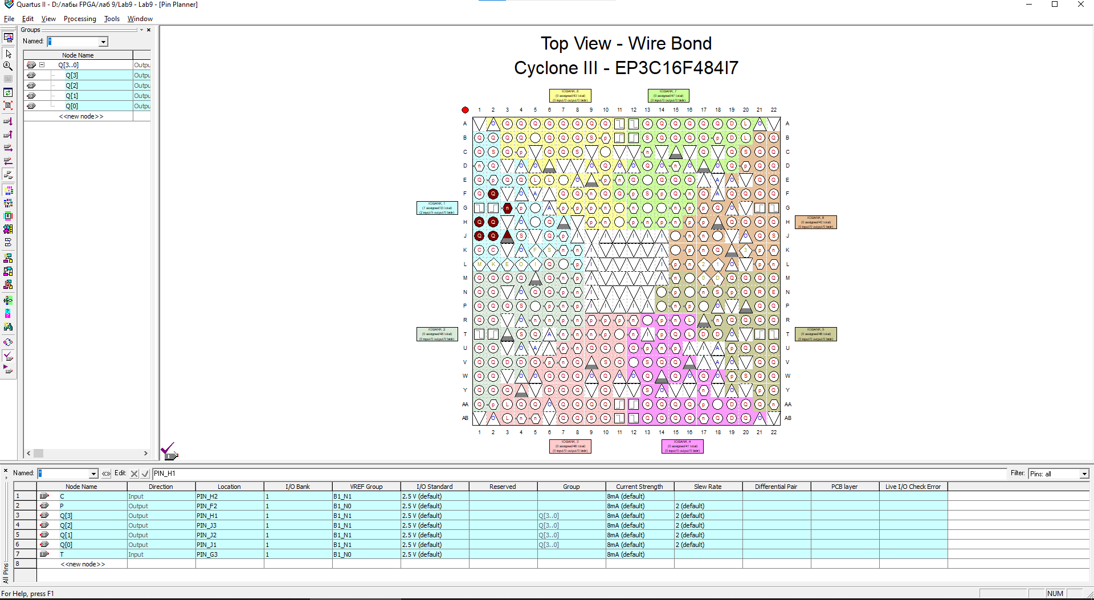

1. Компиляция проекта:

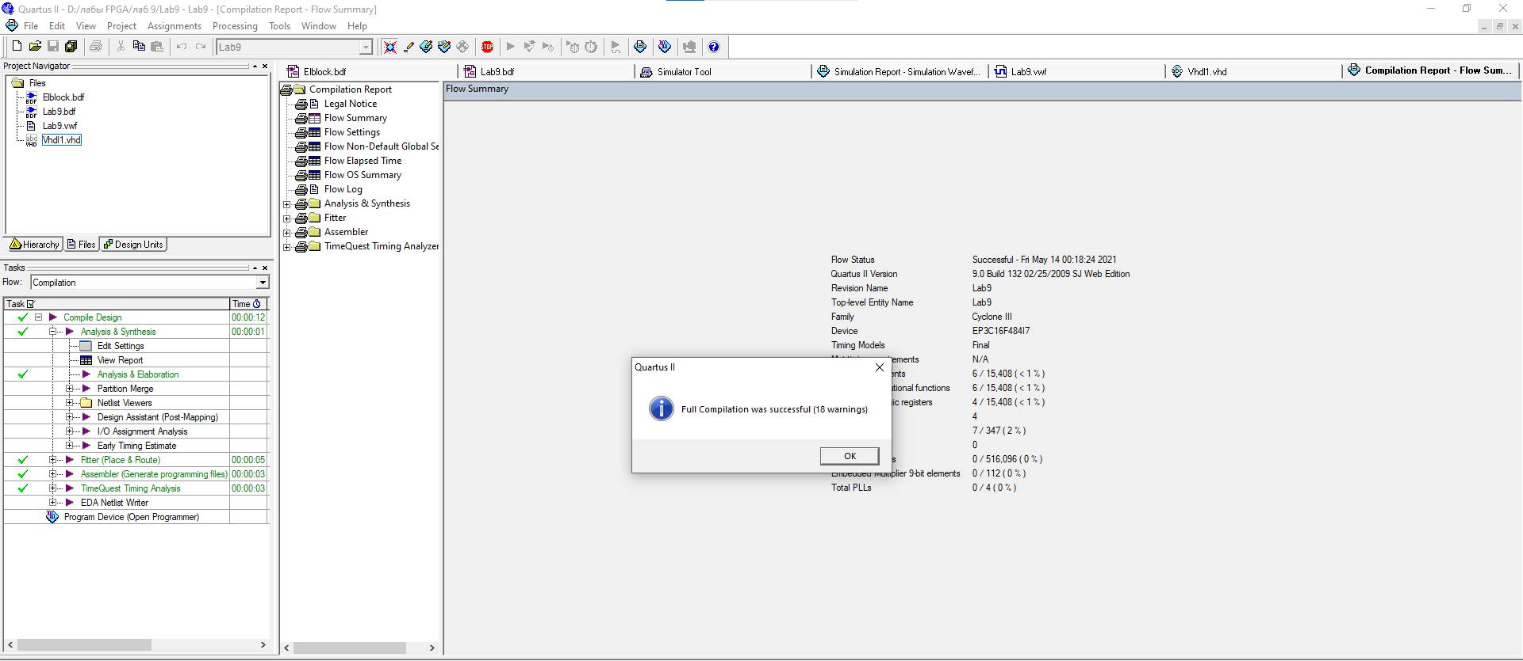

1. Прошивка в окне Programmer:

